# System zarządzania biblioteką

## Funkcjonalności (moduł II) - zarządzanie uprawnieniami

* Przegląd listy uprawnień
* Nadawanie uprawnień użytkownikowi
* Przegląd użytkowników o danym uprawnieniu

#### Diagram

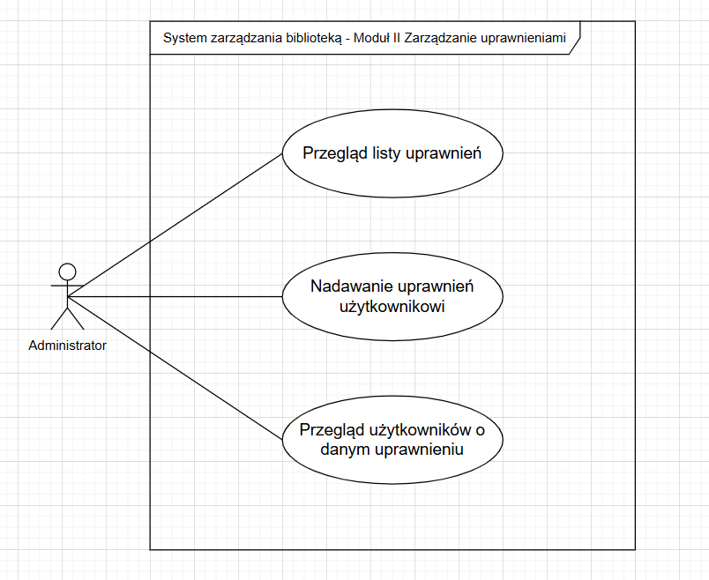

#### Opis przypadków użycia

## Zarządzanie uprawnieniami

### Przegląd listy uprawnień

#### User story

Jako administrator

Chcę mieć możliwość przeglądania listy uprawnień

Aby wiedzieć jakie uprawnienia są dostępne w systemie

#### Warunki walidacji

1. System pozwala na wyświetlanie listy uprawnień dostępnych w systemie

#### Use case

|  |  |
| --- | --- |
| ID | UC_2.1 |
| Nazwa | Przegląd listy uprawnień |
| Cel | Przeglądanie listy uprawnień, aby wiedzieć jakie uprawnienia są dostępne w systemie |
| Autor | Patrycja Calińska |
| Aktor | Administrator |
| Warunki początkowe | * Administrator jest zalogowany do systemu * System pozwala na wyświetlanie listy uprawnień dostępnych w systemie |
| Warunki końcowe | * Lista dostępnych uprawnień zostaje poprawnie wyświetlona * Administrator może zapoznać się z uprawnieniami dostępnymi w systemie |
| Dane wejściowe | Brak |
| Dane wyjściowe | Wyświetlona lista wszystkich dostępnych w systemie uprawnień (w formie tabeli. |
| Scenariusz główny | Administrator uruchamia funkcjonalność do zarządzania uprawnianiami poprzez naciśnięcie przycisku „Lista uprawnień” na panelu głównym administratora.  System wyświetla formularz z listą wszystkich uprawnień w systemie. |
| Scenariusze alternatywne | Administrator rezygnuje z przeglądania listy uprawnień  Kroki 1-2, jak w scenariuszu głównym  Administrator rezygnuje z przeglądania listy poprzez kliknięcie przycisku „Powrót”  System zamyka formularz |
| Scenariusze wyjątków |  |
| Uwagi | Uprawnienia:   * Dodawanie nowych użytkowników * Edycja danych użytkownika * Zapomnienie użytkownika * Wyświetlanie listy użytkowników * Wyszukiwanie użytkowników * Wyszukiwanie zapomnianych użytkowników * Podgląd danych użytkownika * Przegląd listy dostępnych uprawnień * Nadawanie uprawnień użytkownikom * Przegląd użytkowników o określonym uprawnieniu * Zmiana hasła użytkownikowi * Automatyczne generowanie hasła * Możliwość logowania do systemu * Możliwość wylogowania * Rejestrowanie nowych książek do biblioteki * Przeglądanie listy książek * Podgląd szczegółowych informacji o książce * Rejestrowanie wypożyczenia książki * Przedłużanie wypożyczenia * Rejestrowanie zwrotu książki * Logowanie i wylogowanie z systemu * Przeglądanie listy rejestracji książek * Przeglądanie listy dostępnych książek * Przeglądanie listy wypożyczeń * Logowanie i wylogowanie z systemu * Logowanie do systemu * Odzyskiwanie hasła * Ustawienie nowego hasła po odzyskaniu (system wymusza ustawienie nowego hasła, gdy użytkownik zapomni starego i wymusza odzyskiwanie hasła) |

### Nadanie uprawnień użytkownikowi

#### User story

Jako administrator

Chcę mieć możliwość nadawania uprawnień użytkownikom

Aby mieli ograniczony dostęp do systemu do potrzebnych im funkcjonalności

#### Warunki walidacji

1. W systemie istnieje możliwość nadawania uprawnień użytkownikom
2. Jeden użytkownik musi mieć co najmniej jedno uprawnienie. Warunek nie dotyczy użytkowników zapomnianych

|  |  |
| --- | --- |
| ID | UC_2.2 |
| Nazwa | Nadanie uprawnień użytkownikowi |
| Cel | Nadanie uprawnień użytkownikom, aby mieli ograniczony dostęp do systemu do potrzebnych im funkcjonalności |
| Autor | Patrycja Calińska |
| Aktor | Administrator |
| Warunki początkowe | * Administrator jest zalogowany do systemu * W systemie istnieje możliwość nadawania uprawnień użytkownikom * Jeden użytkownik musi mieć co najmniej jedno uprawnienie (warunek nie dotyczy użytkowników zapomnianych) |
| Warunki końcowe | * System umożliwia nadanie uprawnień użytkownikowi przez panel administratora. Wybrany użytkownik ma przypisane jedno lub więcej uprawnień |
| Dane wejściowe | * Uprawnienie, które chcemy nadać |
| Dane wyjściowe | * Komunikat potwierdzający sukces nadania uprawnienia. Treść: „Uprawnienia zostały zmienione” |
| Scenariusz główny | Administrator uruchamia funkcjonalność zarządzania uprawnieniami poprzez kliknięcie przycisku „Zarządzanie uprawnieniami” na panelu głównym administratora.  System wyświetla formularz z listą użytkowników w formie tabeli z kolumnami: Imię, nazwisko, login. Na formularzu pod listą użytkowników widnieje przycisk „Sprawdź uprawnienia” oraz przycisk „Powrót”  Administrator zaznacza użytkownika z listy, klikając na jego wiersz.  Administrator klika przycisk „Sprawdź uprawnienia”.  System wyświetla formularz z listą CheckBox’ów wszystkich uprawnień. Uprawnienia, które posiada wybrany użytkownik mają zaznaczone CheckBox’y. Dane na tym formularzu są tylko do odczytu i nie jest możliwa ich edycja. Pola stają się aktywne i możliwe do edycji po naciśnięciu przycisku „Zmień uprawnienia”  Administrator klika przycisk „Zmień uprawnienia”  System wyświetla aktywną listę CheckBox’ów z możliwością zaznaczenia lub odznaczenia danego uprawnienia. Na formularzu mamy także przycisk „Zapisz” oraz przycisk „Anuluj”  Administrator zaznacza uprawnienie, które chce nadać użytkownikowi.  Administrator klika przycisk „Zapisz”  System zapisuje zmiany  System wyświetla komunikat o poprawnej zmianie uprawnień. Treść: Uprawniania zostały zmienione poprawnie” |
| Scenariusze alternatywne | Administrator rezygnuje z przypisania uprawnień przed zapisaniem  Kroki 1-8, jak w scenariuszu głównym  9. Administrator zamiast kliknąć „Zapisz”, klika przycisk „Anuluj”  10. System wyświetla komunikat: Czy na pewno chcesz anulować czynność?”  11. Użytkownik klika „Tak”  12. System zamyka formularz edycji uprawnień  Administrator nie zaznacza żadnego uprawnienia  Kroki 1-7, jak w scenariuszu głównym  8. Administrator odznacza CheckBox’y z obecnymi uprawnieniami, nie zaznacza żadnego nowego uprawnienia i klika „Zapisz”  9. System wykrywa, że użytkownik nie będzie miał żadnego przypisanego uprawnienia 10. System wyświetla komunikat: „Użytkownik musi mieć przypisane co najmniej jedno uprawnienie.” 10. Administrator wraca do aktywnej listy uprawnień  Administrator nie dokonuje zmian i klika przycisk „Zapisz”  Kroki 1-7, jak w scenariuszu głównym  8.System wyświetla komunikat. Treść: „Nie wprowadzono żadnych zmian” |
| Scenariusze wyjątków |  |
| Uwagi |  |

### Przegląd użytkowników o danym uprawnieniu

#### User story

Jako administrator

Chcę mieć możliwość przeglądania listy użytkowników o danym uprawnieniu

Aby wiedzieć kto ma uprawnienia do określonej funkcjonalności

#### Warunki walidacji

1. System pozwala na wyświetlanie listy użytkowników o wskazanym uprawnieniu

|  |  |
| --- | --- |
| ID | UC_2.3 |
| Nazwa | Przegląd użytkowników o danym uprawnieniu |
| Cel | Przeglądanie listy użytkowników o danym uprawnieniu, aby wiedzieć kto ma uprawnienia do określonej funkcjonalności |
| Autor | Patrycja Calińska |
| Aktor | Administrator |
| Warunki początkowe | * Administrator jest zalogowany do systemu * W systemie istnieje przynajmniej jedno uprawnienie |
| Warunki końcowe | * System wyświetli listę użytkowników o wskazanym uprawnieniu |
| Dane wejściowe | Szukane uprawnienie wybrane z listy rozwijanej – ComboBox |
| Dane wyjściowe | Wyświetlona lista użytkowników o wyszukiwanym uprawnieniu (w formie tabeli zawierającej kolumny: imię, nazwisko, login, uprawnienia. |
| Scenariusz główny | Administrator uruchamia funkcjonalność poprzez naciśnięcie przycisku „Użytkownicy wg uprawnień” na panelu głównym administratora.  System wyświetla formularz z listą wszystkich użytkowników (w kolumnach: imię, nazwisko, login, uprawnienia) Uprawniania danego użytkownika w komórce „Uprawnienia” są wyświetlane jedno pod drugim. Dodatkowo nad listą mamy ComboBox (lista rozwijana ze wszystkimi uprawnianiami) z możliwością filtrowania po danym uprawnieniu. Na formularzu mamy także przyciski: „Szukaj”, „Wyczyść” oraz „Powrót”  Admin rozwija ComboBox ze wszystkimi uprawnianiami  Admin wybiera szukane uprawnienie  Admin klika przycisk „Szukaj”  System wyświetla listę użytkowników o wyszukiwanym uprawnieniu. |
| Scenariusze alternatywne | Administrator rezygnuje z filtrowania wyników:  Kroki 1-6, jak w scenariuszu głównym  Administrator klika przycisk „Wyczyść”, znajdujący się obok combobox’a i przycisku „Szukaj”  System wyświetla pierwotną listę wszystkich użytkowników.  Administrator rezygnuje z przeglądania użytkowników o danym uprawnieniu  Kroki 1-6, jak w scenariuszu głównym  7. Administrator rezygnuje z przeglądania listy poprzez kliknięcie przycisku „Powrót”  8. System wyświetla komunikat z potwierdzeniem zamknięcia formularza. Treść: „Czy na pewno chcesz zamknąć formularz?”  9. Administrator potwierdza poprzez naciśnięcie przycisku „Tak”  10. System zamyka formularz |
| Scenariusze wyjątków |  |
| Uwagi |  |

## WBS – Moduł II

1. Sporządzenie i dokumentowanie analizy.
2. Edycja panelu głównego administratora w celu dodania, przycisku „Zarządzanie uprawnianiami” uruchamiającego funkcjonalność.
3. Zaprojektowanie formularza „Zarządzanie uprawnianiami”.

* Zaprojektowanie formularza do edycji uprwanień

1. Implementacja funkcji przeglądania listy uprawnień.
2. Implementacja funkcji nadania uprawnień użytkownikowi.
3. Implementacja funkcji przeglądu użytkowników o danym uprawnieniu.